Национальный технический университет Украины «Киевский политехнический институт»
Факультет информатики и вычислительной техники
Кафедра вычислительной техники

Лабораторная работа №4
По дисциплине «Компьютерная электроника»

Выполнили студенты группы ИВ-92
Бригада №10
Железняк А.Ю.
Трофимчук Б.П.

Киев 2011
Хід роботи
Ntr=MOD25(92+10+2)=4
Rс=500*(INT(10/92)+1)=500 (для СС и СЗ)
Rв=100*(INT(10/92)+2)=200 (для СВ)
Перехідна характеристика
1. Схема включення МДП транзистору зі спільним стоком
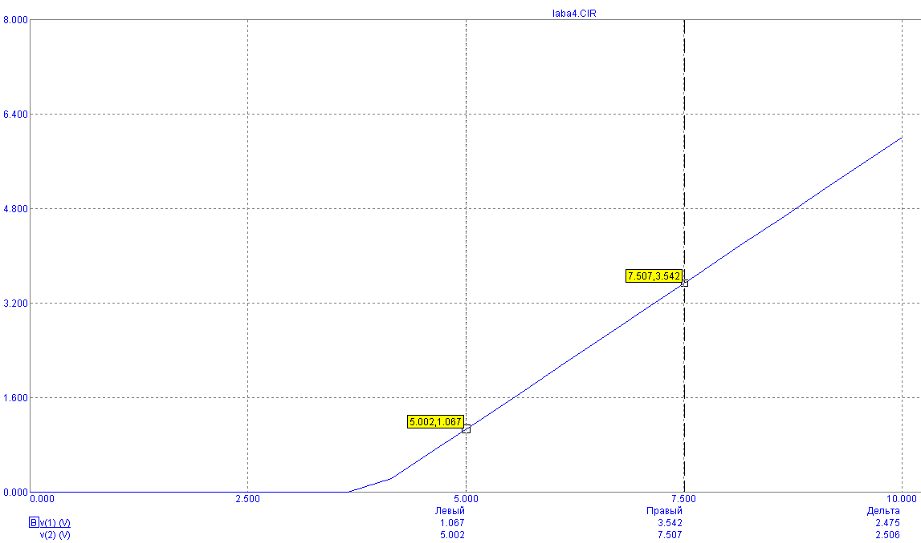
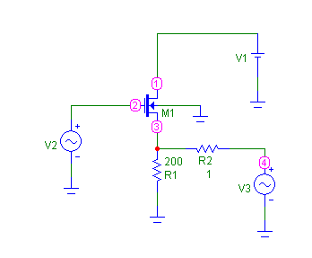

Ku=dU2/dU1=(7.507-5.002)/(3.542-1.067)=2.505/2.475=1.01
2. Схема зі спільним витоком

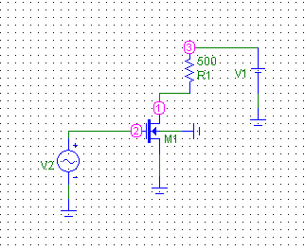
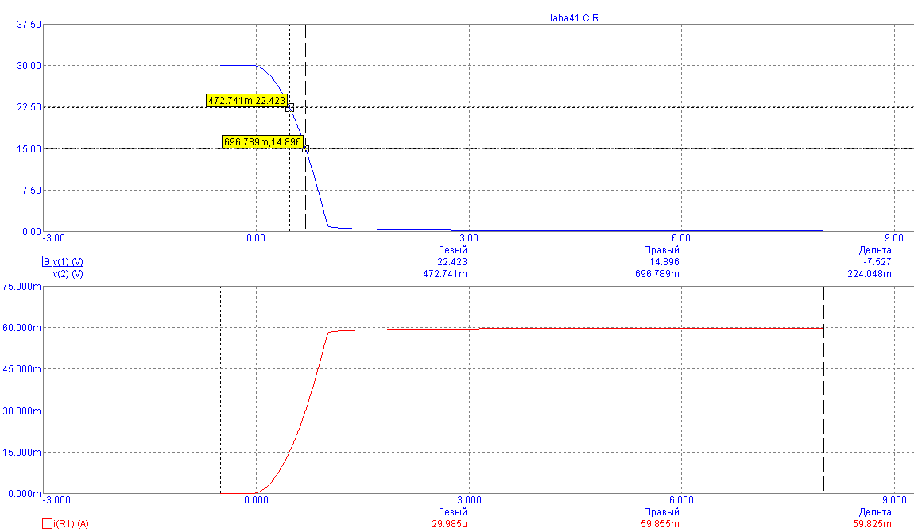
Стоко-затворна характеристика.
Ku=dU2/dU1= -7.5/0.224= -33.5

3. Схема включения МДП транзистору зі спільним затвором
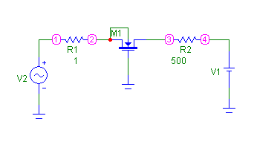
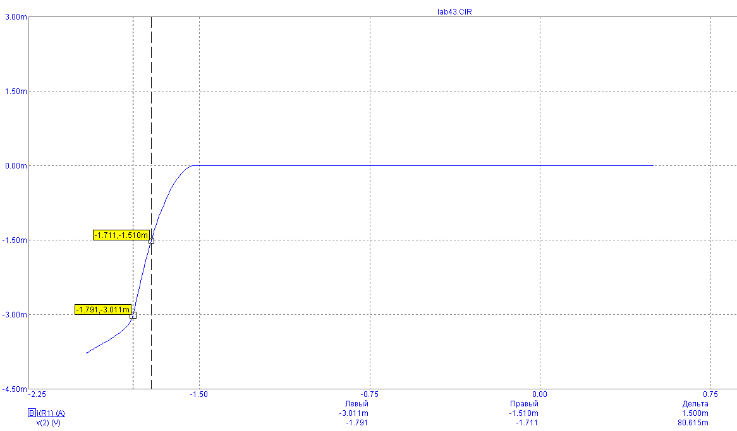
Rвх=dU/dI=80/1.5=53
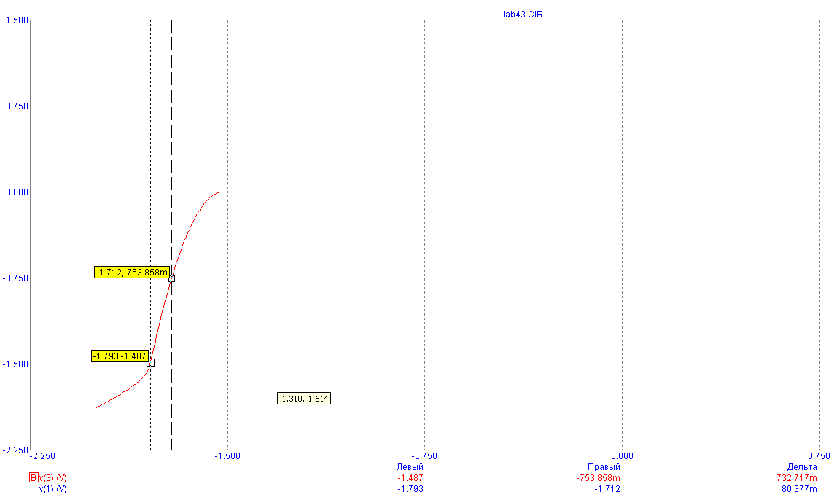

Коефіцієнт підсилення за напругою
Ku=dUвих/dUвх=732/80=9.1

